0.彰化縣湳雅國民小學107學年度第一學期自然與生活科技領域第三次定期評量
四年甲班座號: 姓名: 家長簽名 :

一、是非題：每格2分，共34分
- ( 0 )電池凸出的一端是正極，平的一端是負極。
- ( 0 )把兩條電線的一端分別接在燈泡的螺紋狀金屬體和灰色接點上，另一端各連接到電池的正、負極上，形成通路，就可以讓燈泡發亮。
- ( x )橡皮擦和鐵片都是電的導體。
- ( x )手提燈籠中只有電池和燈泡。
- ( 0 )電池是提供手電筒電力的來源。
- ( x )每一種電池都可以充電再使用。
- ( x )電池用完就隨手亂丟，不會造成環境汙染。
- ( 0 ) 電池會造成汙染是因為它裡面有毒物質流出來。
- ( 0 )使用電池的新舊，會影響通路中小燈泡的亮度。
- ( x )用過的電池以一般垃圾處理即可。
- ( 0 )電線外層包裹著一層塑膠皮，具有避免觸電的功用。
- ( x)使用小馬達的玩具，通常是靠風提供動力。
- ( 0 )為了方便觀察小馬達轉動的方向變化時，我們可以在小馬達的軸心上加裝扇葉。
- ( 0 )將電池放入電池座裡，可以減少接觸不良的機會
- ( 0 )自製的電動風車玩具是利用電池、燈泡和電線形成通路製作而成的。
- ( x )紙杯和塑膠尺都是電的導體。
- ( 0 )燈泡放入燈泡座，可以增加使用的安全性。

二、選擇題：每格2分，共32分
- ( 2 )製作電路的簡易開關時，如果找不到迴紋針，我們可以利用下列哪一種物品來代替？ ○紙杯 ○鐵夾子 ○書本 ○木材。
- ( 3 )兩顆電池要想串聯使用，電路應如何連接？ ○正極接正極 ○負極接負極 ○正極接負極 ○以上皆是。
- ( 2 )連接電池、電線和小馬達後，發現小馬達不會轉動，不可能是下列哪一個原因？ ○小馬達壞掉了 ○電線是紅色的 ○電池沒電了 ○電線沒有連接好。
- ( 4 )廢電池若隨意丟棄，不會造成什麼後果？ ○地下水被汙染 ○土壤被汙染 ○威脅生物健康 ○樹木長得更茂盛。
- ( 1 )通常鬧鐘使用的電池是下列哪一種？ ○碳鋅電池 ○鋰離子電池 ○鎳氫電池 ○鈕扣型電池。
- ( 4 )有一玩具經過拆解之後發現內部有電線、小馬達和電池，下列哪一種功能是這個玩具沒有的？ ○轉動 ○旋轉 ○移動 ○發亮。
- ( 3 )下列哪一個不是燈泡的構造之一？ ○螺旋狀燈絲 ○灰色接點 ○塑膠皮 ○玻璃罩。
- ( 2 )將通路中的電池正、負極位置互換後，小馬達會有什麼變化？ ○轉動速度變慢了 ○轉動方向改變了 ○轉動速度變快了 ○沒有任何改變。
- ( 4 )製作電動風車時，不會用到下列哪一項物品？ ○小馬達 ○電池 ○電線 ○衛生紙。
- ( 3 )手電筒中的電池通常採用什麼連接方式讓燈泡較亮？ ○亂聯 ○順聯 ○串聯 ○並聯。
- ( 1 )下列哪一種連接方式的燈泡通路是分開的？ ○ 2 個燈泡並聯 ○ 2 個燈泡串聯 ○ 3 個燈泡串聯 ○ 4 個燈泡串聯。
- ( 4 )我們一般家庭電燈的裝設，都是採用什麼接法？○橫聯 ○直聨 ○串聯 ○並聯。
- ( 3)電池的正極那一端有什麼符號○〜○#○+○$。
- ( 1 )電池的正極連接正極，負極連接負極，行成的通路稱為電池的○並聯 ○直聨 ○串聯 ○橫聯。
- ( 2 )遙控汽車能移動，主要是裡面裝有什麼？○磁鐵 ○小馬達 ○扇形葉片 ○鐵片。
- ( 1 )利用電池、燈泡、電線和燈泡座使燈泡發亮，就
形成了 ○通路 ○斷路 ○短路 ○順路。

三、配合題：每格2分，共8分
- 下列物品通常使用一次電池的寫 1；通常使用二次電池的寫 2。
○手機 | 2 | ○手錶 | 1
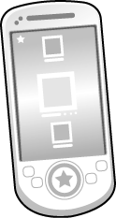 |  | 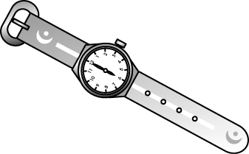
○筆記型電腦 | 2 | ○數位相機 | 2
 |  | 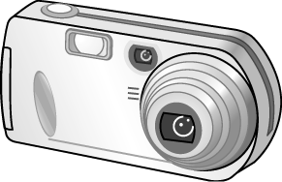

四、實驗題組：每格2分，共10分
- 下圖是小君將電線、電池和小馬達連接所形成的通路，請選出正確答案。
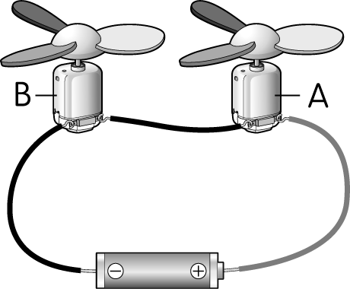
（3）(１)下列哪一種做法可以讓小馬達轉動的速度變快？ ○再並聯 1 顆電池 ○再並聯 1 個小馬達 ○再串聯 1 顆電池 ○再串聯 1 個小馬達。

（2）(２)如果 A 小馬達壞掉了，下列哪一項敘述是正確的？ ○ B 小馬達的轉向改變 ○ A、B 兩個小馬達都不會轉了 ○ A、B 兩個小馬達繼續轉動 ○ A 小馬達不動，B 小馬達繼續轉動。

- 四年二班在自然教室做「燈泡亮了」實驗，下圖是六
組同學的電路組合，請看圖回答下列問題。

第一組 | 第二組
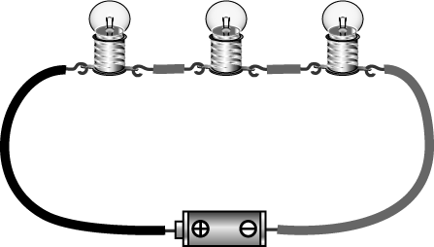 | 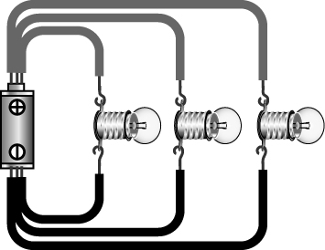
第三組 | 第四組
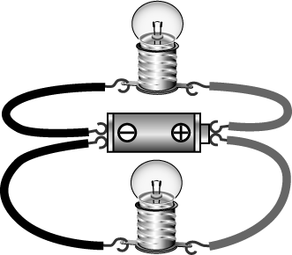 | 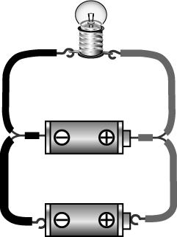
第五組 | 第六組
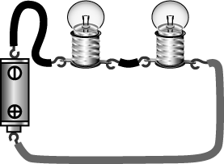 | 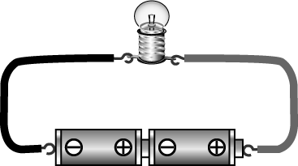

（4）(1)下列哪一組的燈泡會最亮？ ○第三組 ○第四組 ○第五組 ○第六組。
（3）(2) 下列哪一組的燈泡會最暗？ ○第一組 ○第三組 ○第五組 ○第六組。
（4）(3)下列哪一組的電路連接方式，可以讓燈泡發亮的時間維持最久？ ○第一組 ○第二組 ○第三組 ○第四組。

五、連連看：每格2分，共16分
- 下列哪些電池屬於「一次電池」？哪些電池屬於「二次電池」？連連看。
○碳鋅電池  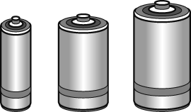 | ‧
○鈕扣型電池  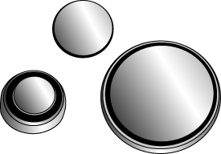 | ‧ ‧ | ㄅ一次電池
○鹼性電池  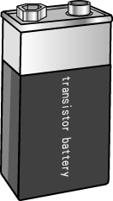 | ‧ ‧ | ㄆ二次電池
○鎳氫電池  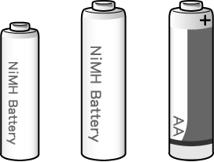 | ‧

- 下圖各屬於哪一種電路連接方式？連連看。
○ | ‧ | ‧ | ㄅ電池並聯
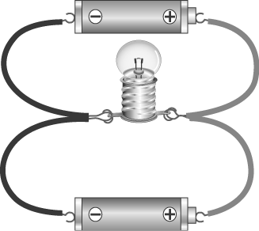 | ‧ | ‧ | ㄅ電池並聯
○ | ‧ | ‧ | ㄆ電池串聯
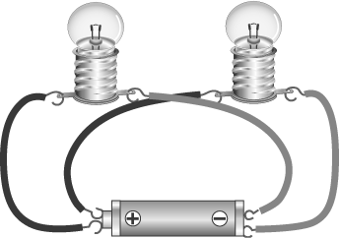 | ‧ | ‧ | ㄆ電池串聯
○ | ‧ | ‧ | ㄇ燈泡並聯
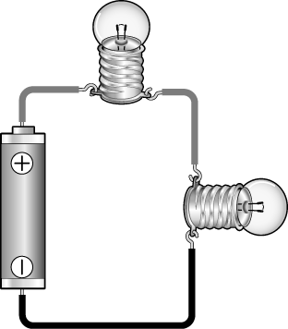 | ‧ | ‧ | ㄇ燈泡並聯
○ | ‧ | ‧ | ㄈ燈泡串聯
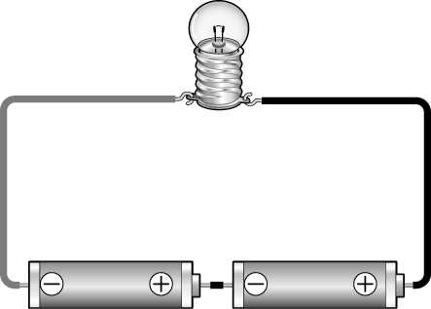 | ‧ | ‧ | ㄈ燈泡串聯

